Evidencia

Id del Caso: CP-050
Título del caso: ESC-010-Búsqueda de Paquetes Umra-Validar búsqueda exitosa de paquetes de Umrá aplicando filtros válidos
Tester: Mauricio Massaro
Fecha: 31/08/2026
Navegador: Chrome
Precondición:
Acceso a la web https://phptravels.net/#umrah

Pasos:
1-Verificar que la pestaña "Umrá" se encuentre activa.
2-Seleccionar el destino deseado en el campo "Destino" (ej. Makkah)
3-Establecer un día válido en el campo "Fecha de inicio"
4-Seleccionar una opción dentro del desplegable "Duración" (ej. Cualquier duración)
5-Elegir una categoría en "Tipo de Umrah" (ej. Premium)
6-Seleccionar los servicios requeridos en el campo "Servicios" (ej. Hotel)
7-Hacer clic en el botón de búsqueda (icono de lupa azul)

Resultado esperado: El sistema procesa los criterios de filtrado y redirige al listado de paquetes de peregrinación de Umrá que cumplen con las especificaciones seleccionadas.

Ejecución

1-Verificar que la pestaña "Umrá" se encuentre activa

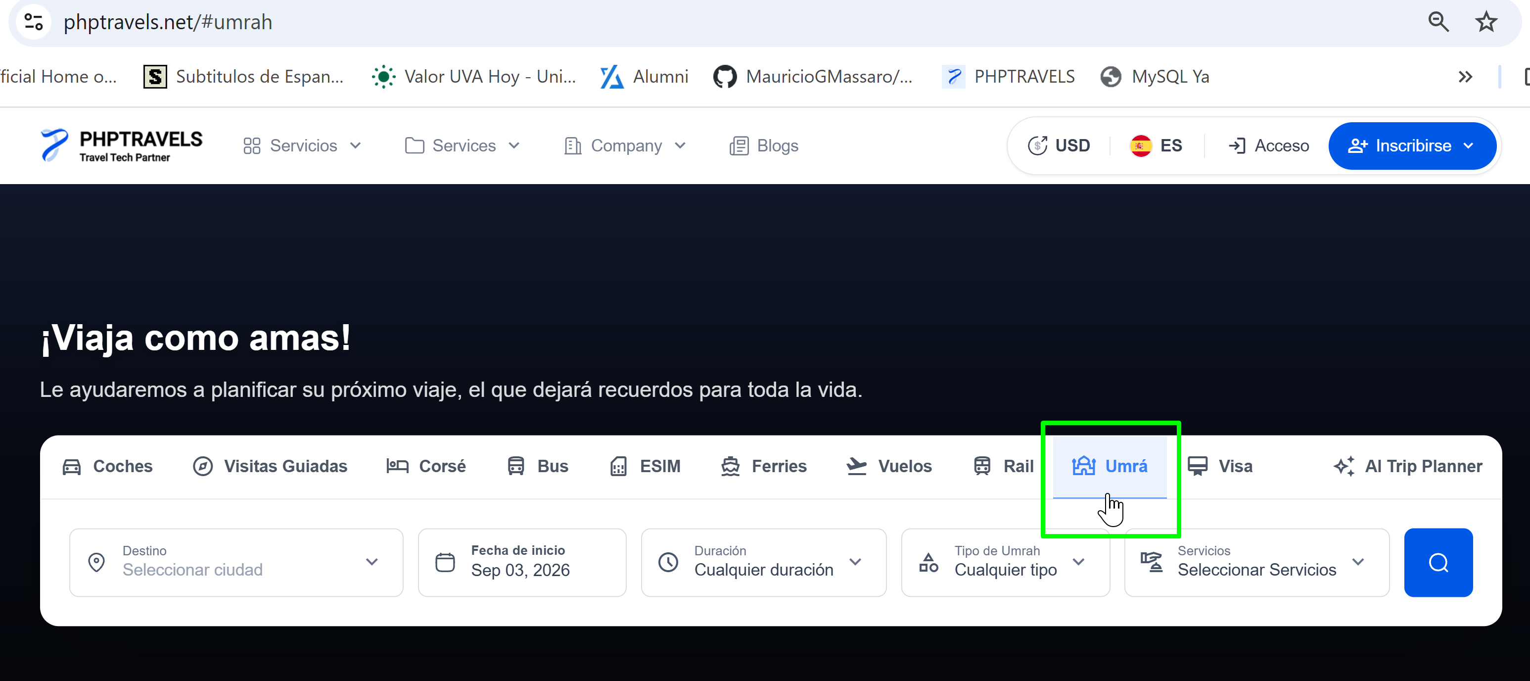
2-Seleccionar el destino deseado en el campo "Destino" (ej. Makkah)
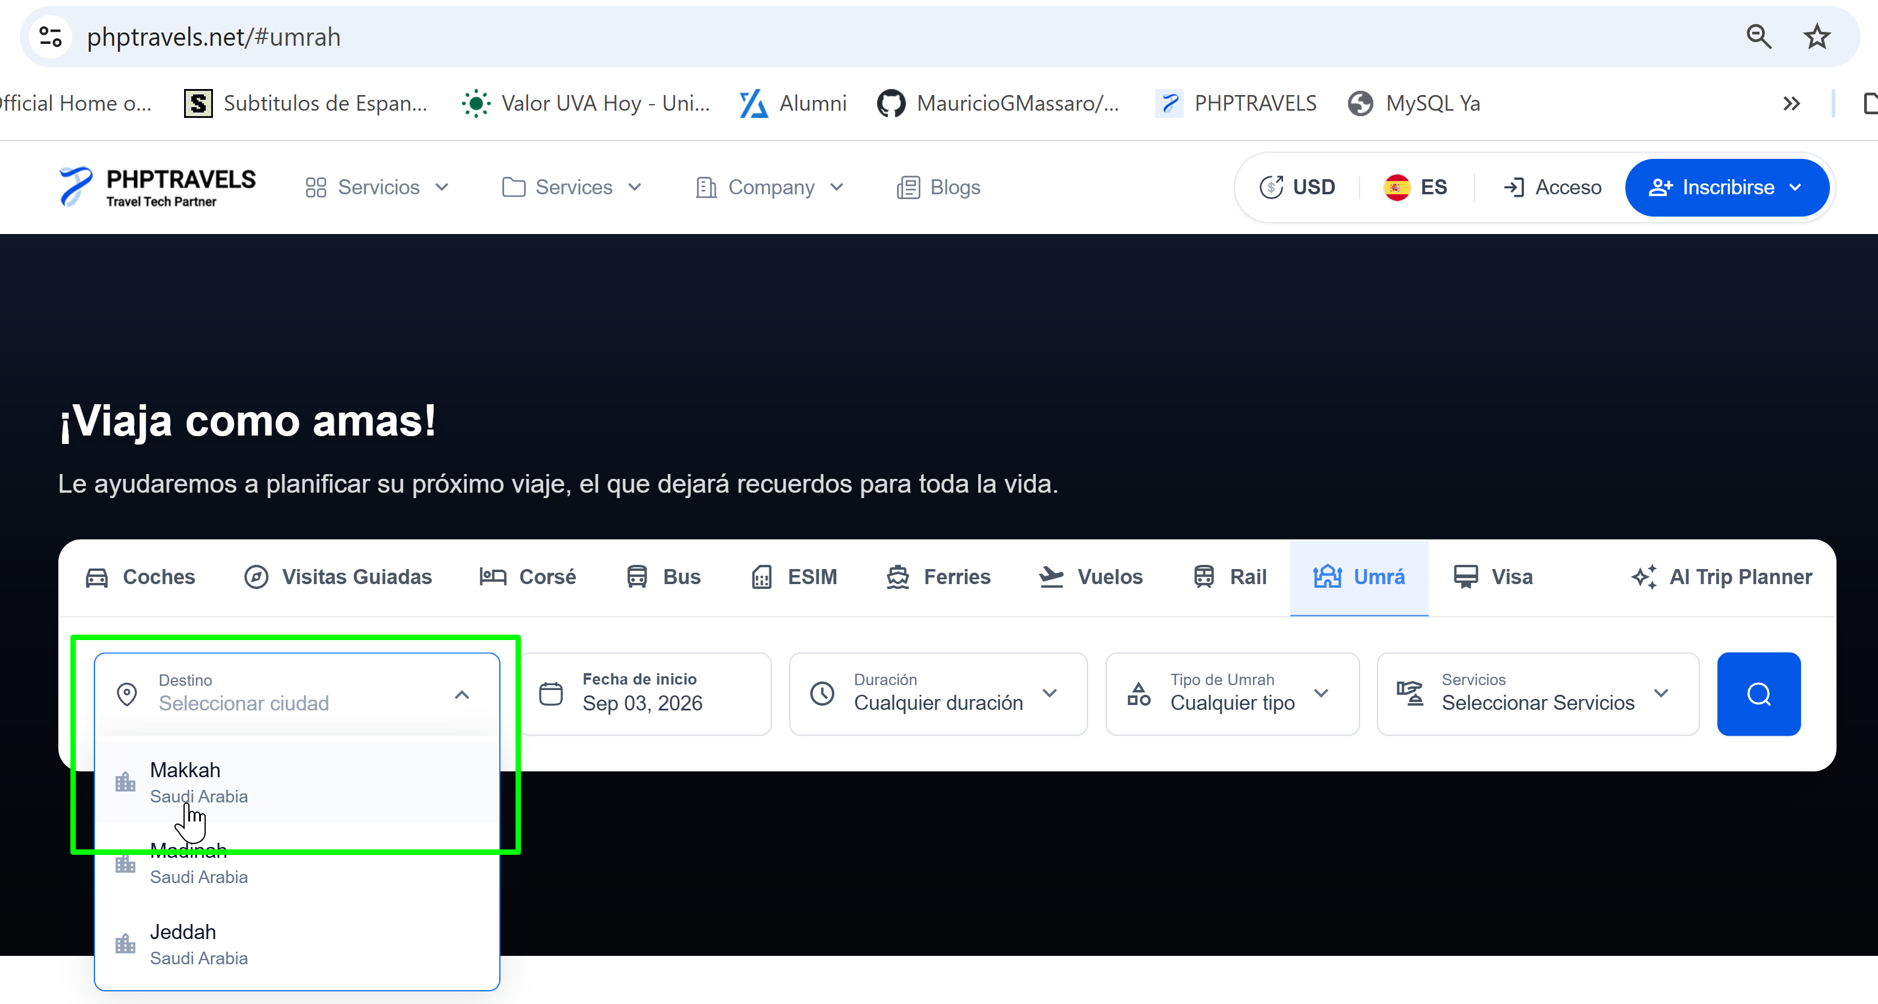

3-Establecer un día válido en el campo "Fecha de inicio"

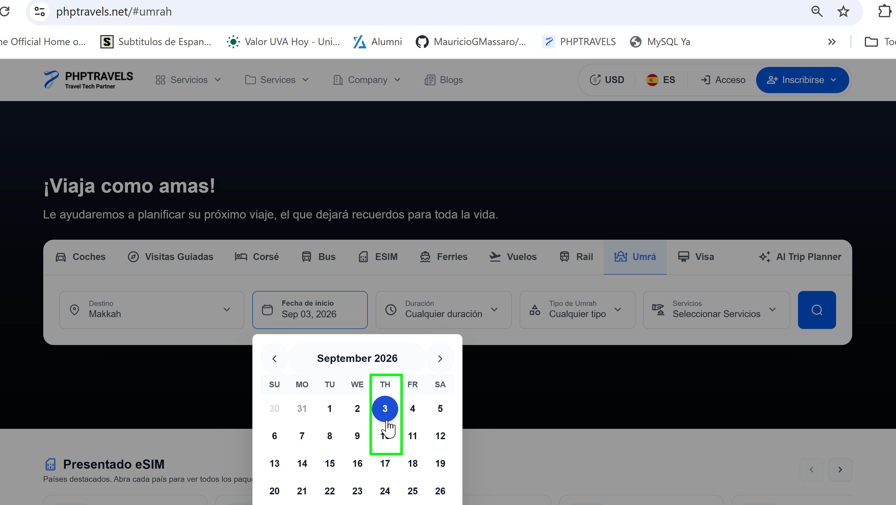
4-Seleccionar una opción dentro del desplegable "Duración" (ej. Cualquier duración)

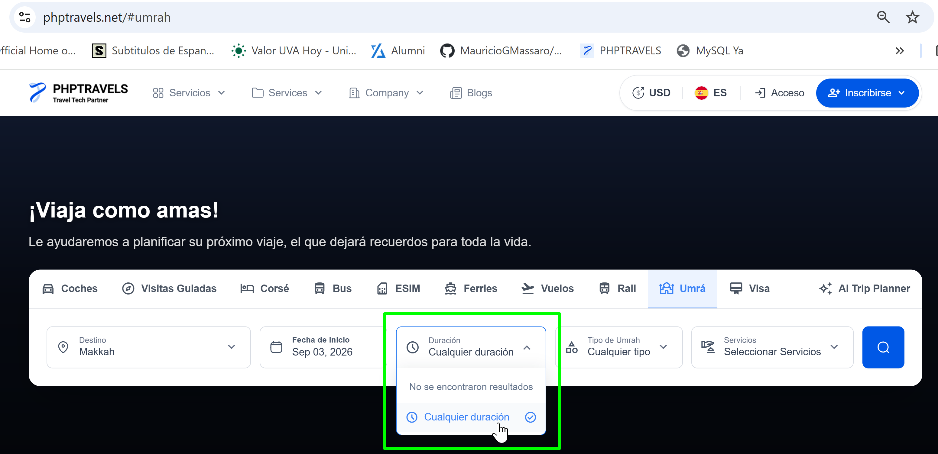

5-Elegir una categoría en "Tipo de Umrah" (ej. Premium)

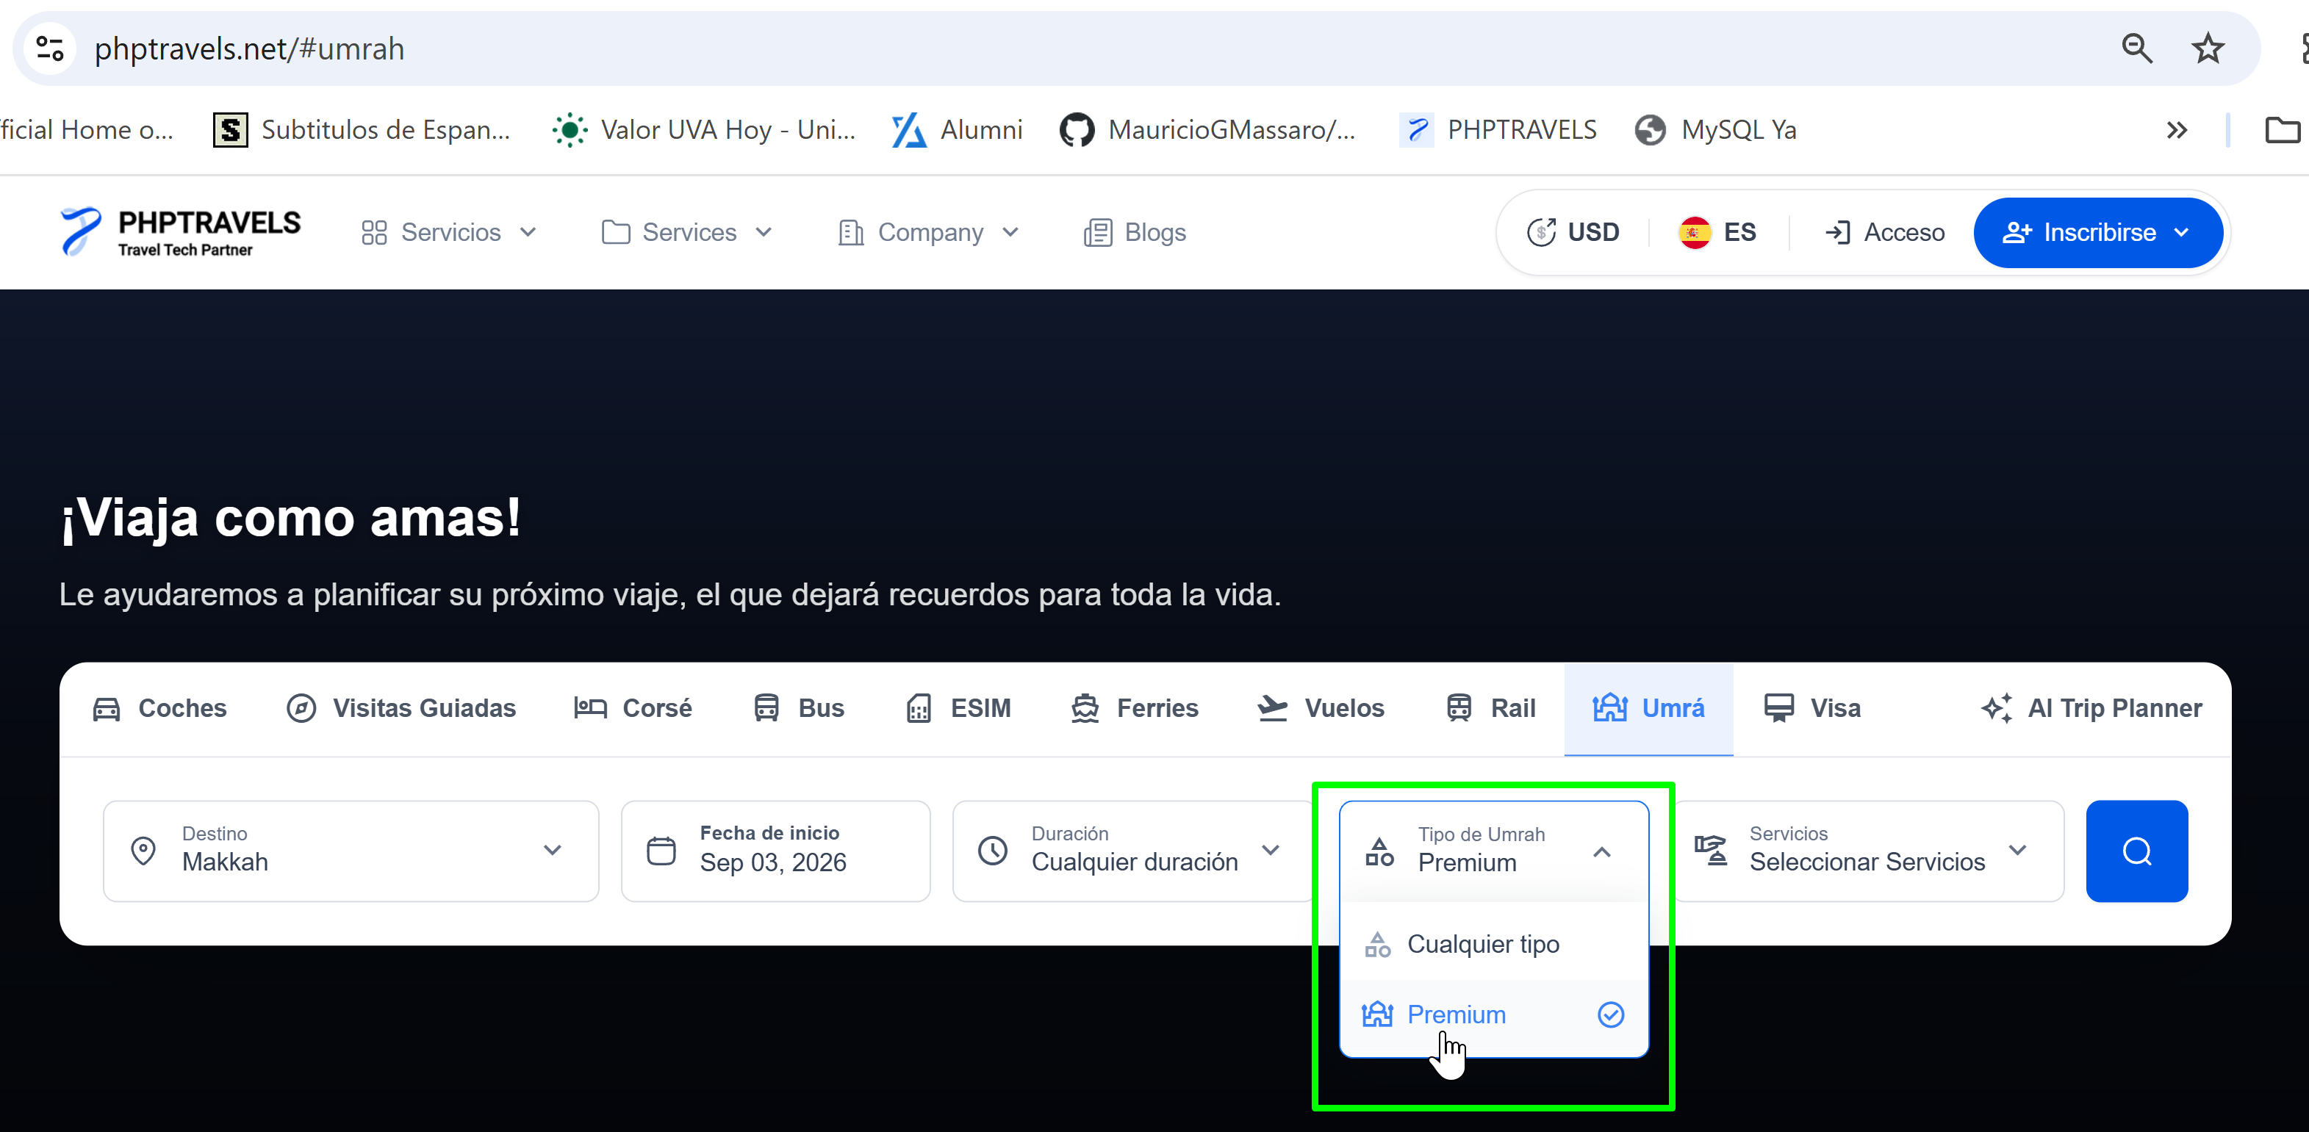
6-Seleccionar los servicios requeridos en el campo "Servicios" (ej. Hotel)
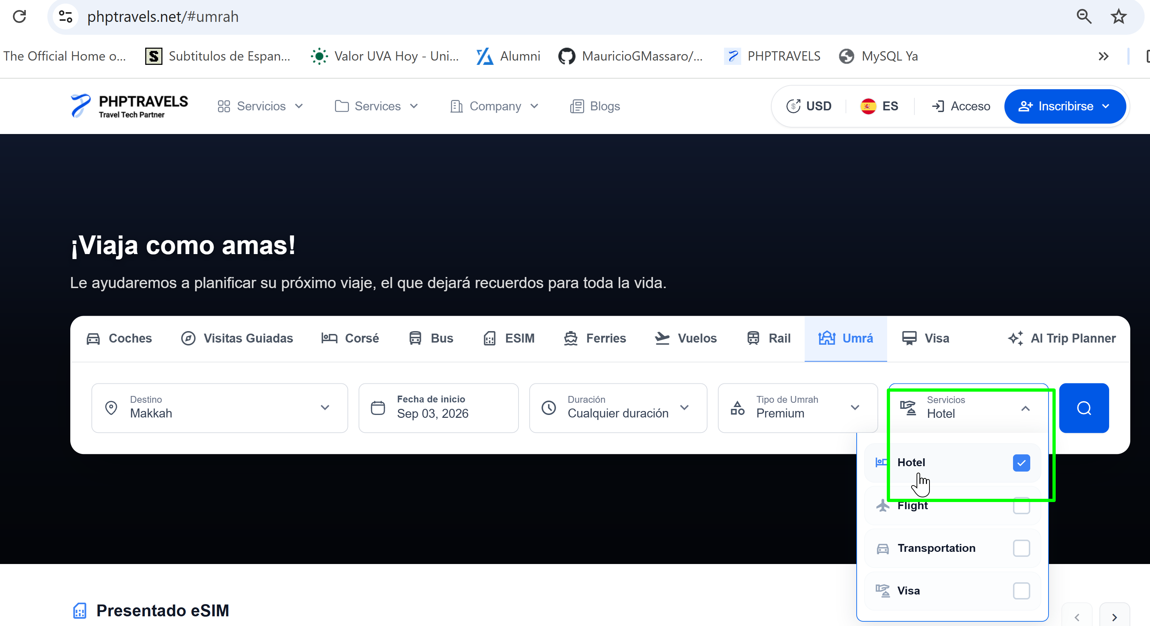

7-Hacer clic en el botón de búsqueda (icono de lupa azul)
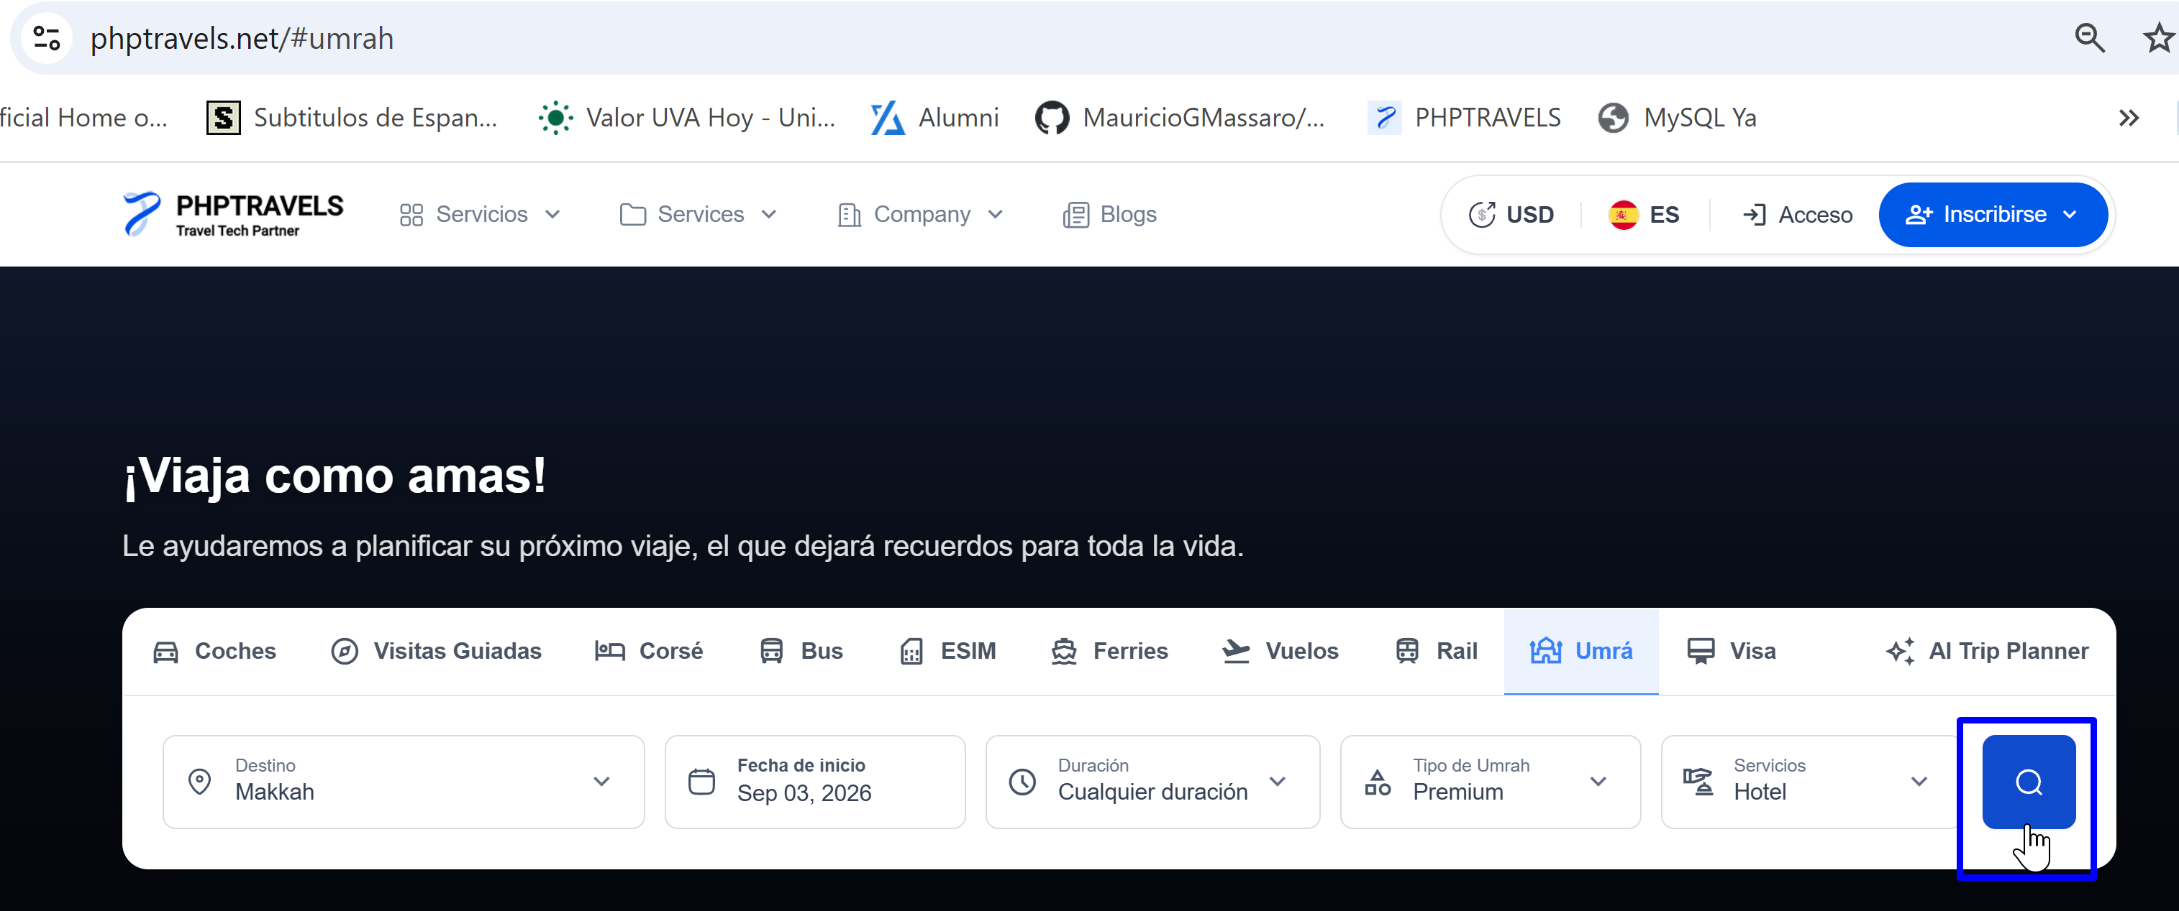
Resultado esperado: El sistema procesa los criterios de filtrado y redirige al listado de paquetes de peregrinación de Umrá que cumplen con las especificaciones seleccionadas
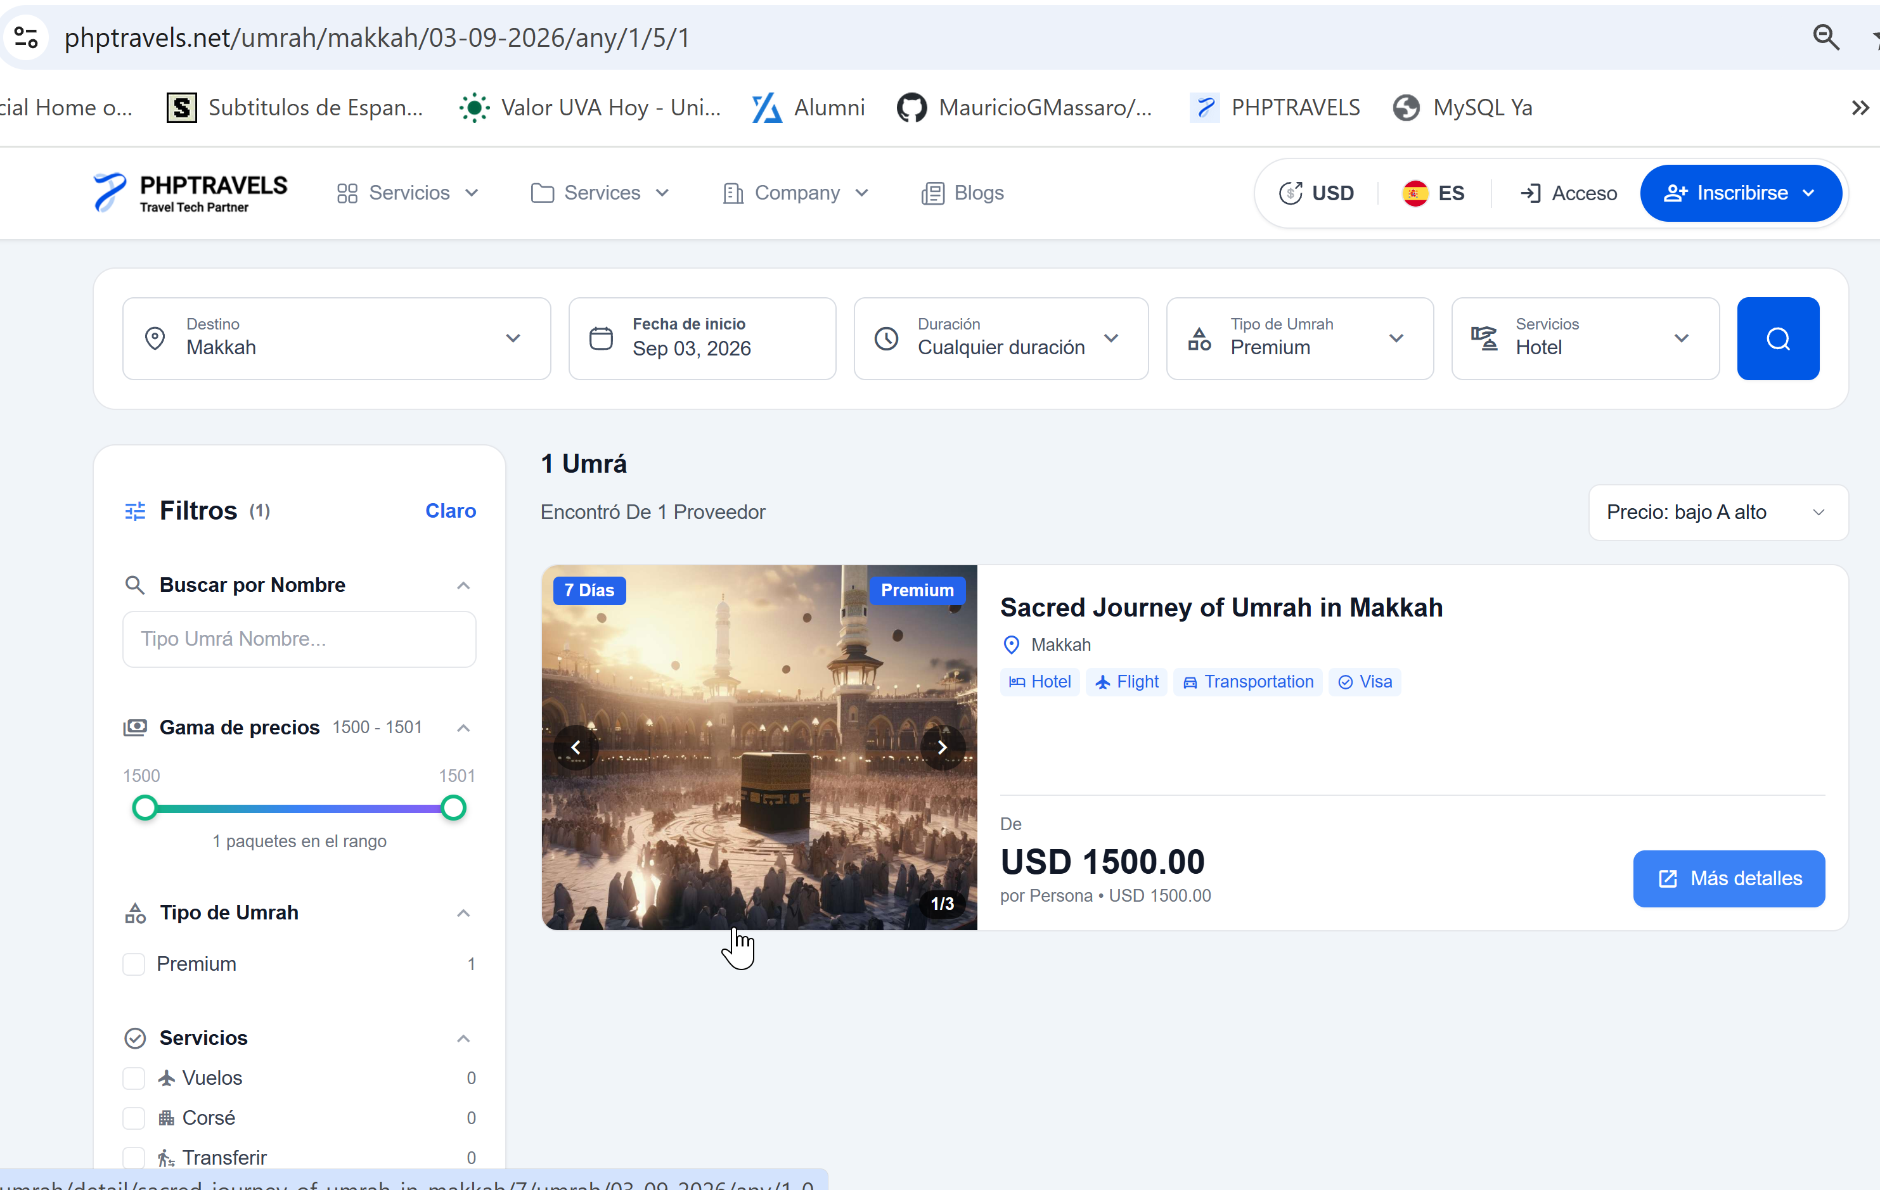
Resultado: Exitoso

